* 1. **Принципна работа на АПМ 2.5**

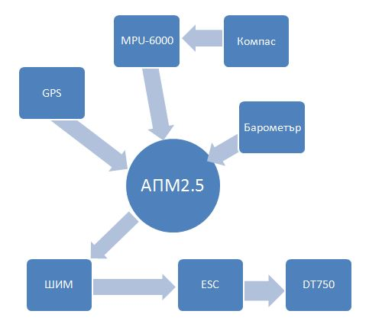ПИД контролера изчислява грешката между измерената и желаната стойност на управляващият сигнал. Целта на контролерът е да минимизира възможно най-бързо тази грешка и да достигне установен режим или в нашият случай стабилизиран полет или фиксирана височина. По специфично ПИД контролерът взима данните измерени от сензорите на АПМ 2.5(жироскоп, акселерометър, компас, барометър и т.н.) и ги сравнява с очакваните или желани стойности. Изходният сигнал се подава на ШИМ изходите на процесора. ШИМ сигналът се преобразува от контролерите на скоростта (ESC) в трифазен променлив сигнал и се изпраща към моторите(DT750).

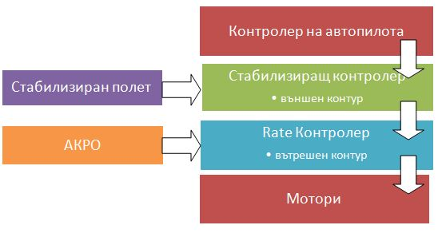В Ардукотер вече е заложен такъв автопилот с ПИД контролер за стабилизиране на полета. Изполват се ПИД контролери за отделните канали на управление на трикоптера. Има контролери за ъгълът на крен(roll) и тангаж(pitch) и рисканието(yaw).

Основно управлението на трикоптера може да се раздели на следните нива. Автопилотът изпълнява самостоятелни задачи и мисии, като използва стабилизацията по позиция, височина и скорост. Стабилизираният режим на полет миксира входните данни подадени през радиото управлението от пилот и стабилизиращи сигнали, като по този начин позволява пилота да командва хеликоптера в основните му посоки на движение без да нуждае да го стабилизира ръчно. Акробатичният режим или Акро е контрол на скоростта. Може да се пилотира в два варианта. При едният имаме стабилизация, Акро режим не използва стабилизацията и няма ограничения в командите на пилота. При нея е необходимо пилота да стабилизира трикоптера чрез радио управлението.

*Схема : Нива на управление на трикоптер. Вътрешен и външен контур.*

Управлението на АПМ 2.5 може да се разгледа като един вътрешен и един външен контури. Вътрешният контур е по-бърз и контролира ротационните скорости възникващи в системата. Честотата му е 50Hz и е необходимо изчисленията на контролера да са в рамките на 20 ms. Външният контур е по-бавен и контролира позиция, скорост и ротационните ъглови промени на трикоптера.

These loops are tuned by hand by adjusting the five gains until the desired response is achieved, with the same set of coefficients being used for both the pitch and roll axes due to the symmetry of the platform. There is no definite ‘ rre t’ tuning; it is simply a matter of achieving a response that meets the desired flight characteristics